NOMBRES Y APELLIDOS: OLIVARES RUIZ, CINTIA MELISSA

PRACTICA DE ENCUESTA

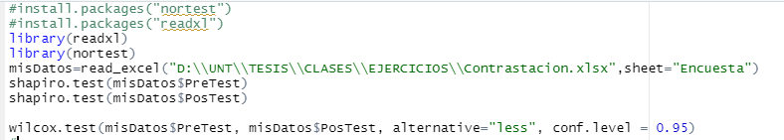

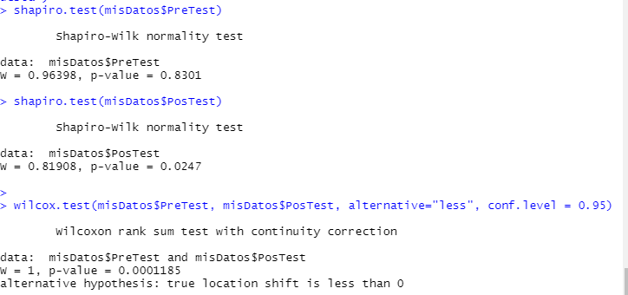

PRACTICA DE BOLETA

